

T.C. KAYSERİ ÜNİVERSİTESİ
Teknik Bilimler Meslek Yüksekokulu
Mekatronik Bölümü

PROJE: Arduino Tabanlı, EKG ve GSR Sensör Entegrasyonlu Taşınabilir Poligraf (Yalan Makinesi) Sistemi

Hazırlayan: Bilal Enes YENEN
Danışman: Dr. Öğr. Üyesi Muhammed İŞCİ

Tarih: 01.04.2026
BİLİMSEL ETİĞE UYGUNLUK
Bu projenin kendi çalışmam olduğunu, planlanmasından yazımına kadar hiçbir aşamasında etik dışı davranışımın olmadığını, projedeki bütün bilgileri akademik ve etik kurallar içinde elde ettiğimi, dönem projesiyle elde edilmeyen bütün bilgi ve yorumlara kaynak gösterdiğimi ve bu kaynakları kaynaklar listesine aldığımı, dönem projesi ve yazımı sırasında patent ve telif haklarını ihlal edici bir davranışımın olmadığını beyan ederim.

Projeyi Hazırlayanın
Adı SOYADI
Bilal Enes YENEN
İmza

KABUL VE ONAY TUTANAĞI
Dr. Öğr. Üyesi Muhammed İŞCİ danışmanlığında Bilal Enes YENEN tarafından hazırlanan “Arduino Tabanlı, EKG ve GSR Sensör Entegrasyonlu Taşınabilir Poligraf (Yalan Makinesi) Sistemi ” başlıklı bu çalışma jürimiz tarafından Kayseri Üniversitesi Teknik Bilimler Meslek Yüksekokulu Mekatronik Programı Dönem Projesi olarak kabul edilmiştir.
Tarih: 01 / 04 / 2026
JÜRİ:
- Danışman: Dr. Öğr. Üyesi Muhammed İŞCİ

İMZA
ÖN SÖZ / TEŞEKKÜR

Bu çalışma, Yalan Makinesi (Poligraf) teknolojisinin mekatronik sistemler üzerindeki entegrasyonunu ele almaktadır.
Projenin her aşamasında teknik bilgi ve tecrübeleriyle bana yol gösteren değerli hocam Dr. Öğr. Üyesi Muhammed İŞCİ'ye sonsuz teşekkürlerimi sunarım.
Ayrıca projenin geliştirilme ve test süreçlerinde teknik desteklerini esirgemeyen, fikir alışverişinde bulunduğumuz değerli arkadaşlarım Ali Mert TAŞCI, Ali DAĞTEKİN ve Ali BAŞER'e katkılarından dolayı teşekkür ederim. Eğitim hayatım boyunca her zaman yanımda olan aileme de şükranlarımı sunarım.

Bilal Enes YENEN, Kayseri, 2026
Yalan Makinesi (Poligraf)
Projeyi Hazırlayan Bilal Enes YENEN
Kayseri Üniversitesi Teknik Bilimler Meslek Yüksekokulu Mekatronik Bölümü Dönem Projesi
Danışman: Dr. Öğr. Üyesi Muhammed İŞCİ
ÖZET

Bu çalışmada, insan vücudunun otonom sinir sistemi tepkilerini analiz ederek yalan beyanları ayırt etmeyi amaçlayan, taşınabilir ve mikrodenetleyici tabanlı bir poligraf sistemi tasarlanmıştır.
Projenin donanım merkezini Arduino Nano oluşturmaktadır. Bireyin stres durumuna bağlı fizyolojik parametrelerini ölçmek amacıyla sisteme EKG ve GSR sensörleri entegre edilmiştir. EKG ile kalp atış hızı değişkenliği taranırken, GSR ile deri yüzeyindeki iletkenlik değişimleri anlık olarak takip edilmiştir.
Yazılım boyutunda, sistemin kararlı çalışması için bir kalibrasyon algoritması geliştirilmiştir. Test başlangıcında bireyin sakin durumdaki verileri okunarak kişiye özel bir "referans taban değeri" oluşturulmuştur. Test esnasında okunan anlık veriler, bu referans değerleri ile sürekli kıyaslanmıştır. Belirlenen eşik değerlerinin (threshold) aşılması durumunda yazılım, stres artışını algılayarak yalan tespiti kararı vermektedir.

Testler sonucunda, geliştirilen sistemin fizyolojik değişimleri yüksek hassasiyetle algıladığı ve Arduino Nano'nun boyut avantajı sayesinde kolayca taşınabilir, bütçe dostu bir biyomedikal ölçüm cihazı üretilebileceği ortaya konmuştur.
Anahtar Kelimeler: Arduino Nano, Poligraf, EKG, GSR, Eşik Değeri.
Project prepared by Bilal Enes YENEN

Kayseri University Technical Sciences Vocational School, Mechatronics Department, Term Project
Advisor: Dr. Assoc. Prof. Muhammed İŞCİ

ABSTRACT
In this study, a portable and microcontroller-based polygraph system was designed to distinguish false statements by analyzing the human body's autonomic nervous system responses.
The hardware core of the project is formed by the Arduino Nano. To measure physiological parameters based on the individual's stress levels, ECG and GSR sensors were integrated into the system. While heart rate variability was scanned with the ECG, skin conductivity changes were instantly monitored with the GSR sensor.
On the software side, a calibration algorithm was developed for stable operation. At the beginning of the test, the individual's data in a calm state were read to create a personalized "baseline reference value." Real-time measurement data read during the test were continuously compared with these reference values. If the predetermined threshold values were exceeded, the software detected the increase in stress, making a decision on lie detection.
As a result of the tests, it was demonstrated that the system detects physiological changes with high sensitivity. Furthermore, taking advantage of the size benefits of Arduino Nano, it was shown that a highly portable and budget-friendly biomedical measurement device could be produced.
Keywords: Arduino Nano, Polygraph, ECG, GSR, Threshold.

İÇİNDEKİLER
KABUL VE ONAY TUTANAĞI..................................................................ii
ÖN SÖZ / TEŞEKKÜR ..............................................................................iii
ÖZET ...........................................................................................................iv
ABSTRACT .................................................................................................v
SİMGELER VE KISALTMALAR LİSTESİ .............................................vii
ŞEKİLLER LİSTESİ ...........................................................................viii, ix
GİRİŞ ............................................................................................................1
1. BÖLÜM: DONANIM TASARIMI VE BİLEŞENLER
1.1. Arduino Nano Denetleyici ve Mimari Yapısı…………….........................2
1.2. EKG ve GSR Sensör Teknolojileri.........................................................2
1.3. Pin Bağlantıları ve Güç Yönetimi…......................................................2
2. BÖLÜM: YAZILIM VE HABERLEŞME PROTOKOLLERİ
2.1. Arduino IDE ve Algoritma Mantığı........................................................3
2.2. Eşik Değeri (Threshold) ve Kalibrasyon Mantığı..................................3

3. BÖLÜM: UYGULAMA, MONTAJ VE TESTLER
3.1. Projenin Devre Montajı..........................................................................4
3.2. Fonksiyonel Testler ve Verimlilik Analizi..............................................4
SONUÇ VE ÖNERİLER .............................................................................5
KAYNAKÇA ................................................................................................6
ÖZGEÇMİŞ ..................................................................................................7

Simgeler ve Kısaltmalar Listesi

- EKG: Elektrokardiyografi (Kalbin elektriksel aktivitesini ölçen yöntem)
- GSR: Galvanic Skin Response (Galvanik Cilt Tepkisi / Deri iletkenliği)
- USB: Universal Serial Bus (Evrensel Seri Veri Yolu)
- IDE: Integrated Development Environment (Tümleşik Geliştirme Ortamı)
- VCC: Voltage at the Common Collector (Pozitif Besleme Gerilimi)
- GND: Ground (Toprak/Şase Hattı)
- ADC: Analog-to-Digital Converter (Analog-Dijital Dönüştürücü)
- MV: Milivolt (Gerilim birimi)
- Ms: Milisaniye (Zaman birimi)
- Bpm: Beats Per Minute (Dakikadaki kalp atım sayısı / Nabız)

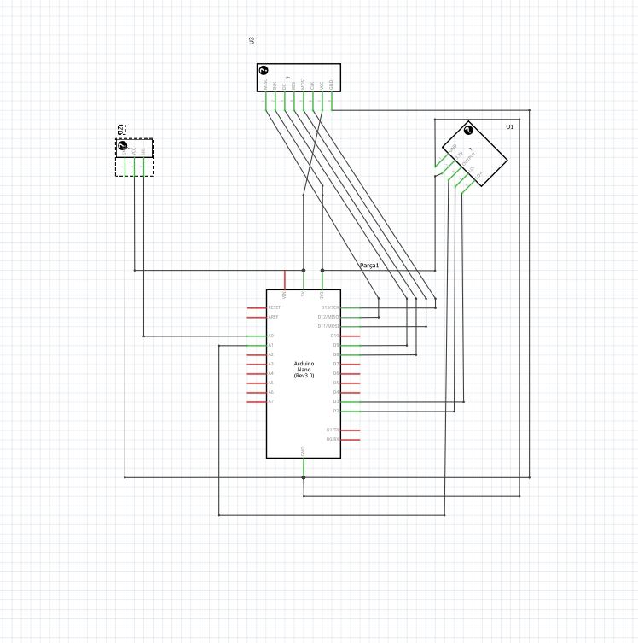
ŞEKİLLER LİSTESİ
Şekil 1.1: Şema bağlantı görünümü

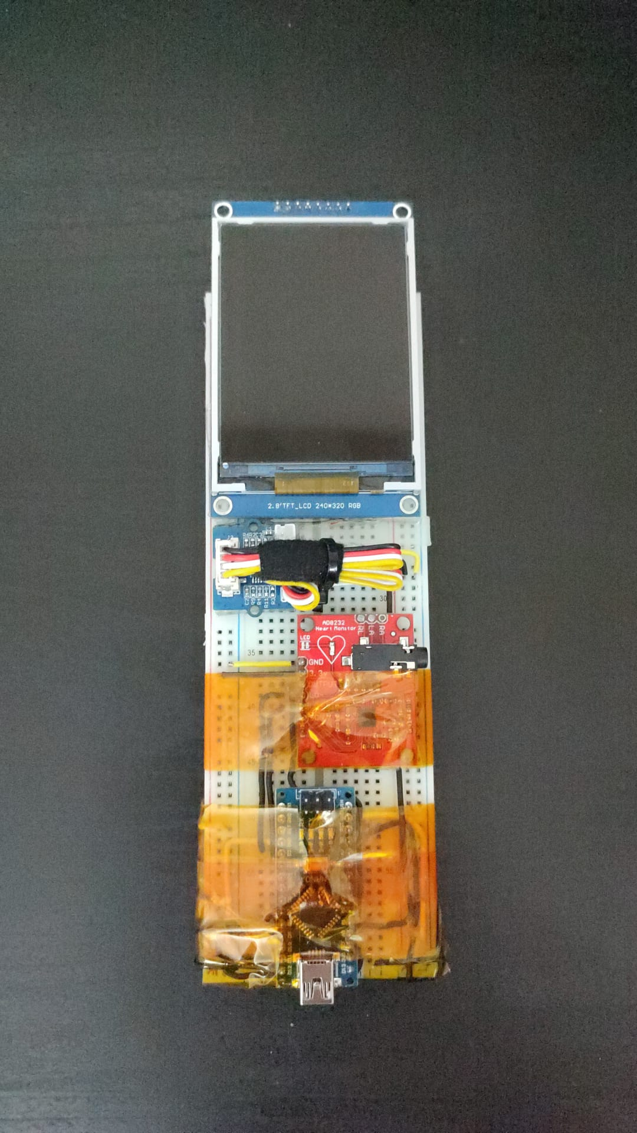
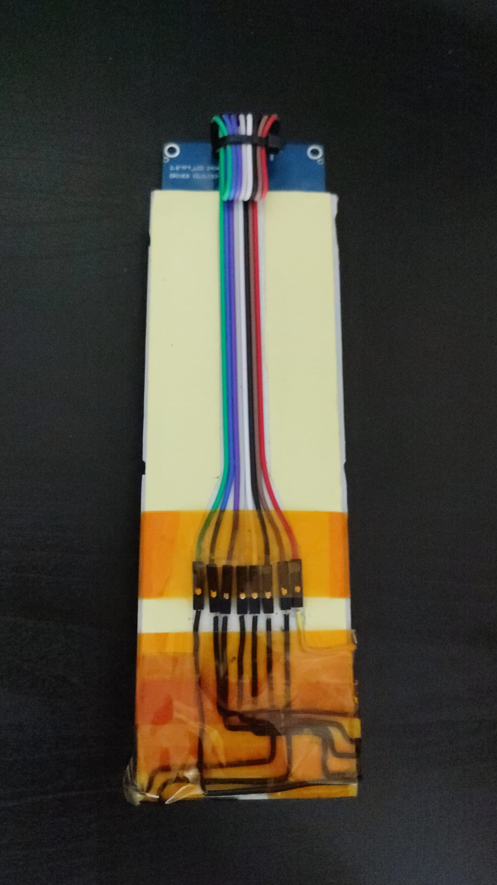
Şekil 1.2: Prototip ön yüzü
Şekil 1.3: Prototip arka yüzü
GİRİŞ
İnsanlık tarihi boyunca doğru ve yalan beyanları birbirinden ayırt edebilmek, hem adli süreçlerde hem de sosyal ilişkilerde büyük bir önem taşımıştır. Klasik sorgulama yöntemlerinin yetersiz kaldığı durumlarda, bireylerin yalan söylerken yaşadıkları stres ve heyecan gibi duygusal değişimlerin vücutta meydana getirdiği kontrol dışı fizyolojik tepkiler incelenmeye başlanmıştır. Günümüzde profesyonel adli tıp ve güvenlik birimleri tarafından kullanılan "Poligraf" (Yalan Makinesi) cihazları, tam olarak bu biyometrik değişimleri ölçme prensibine dayanmaktadır.
Birey yalan söylediğinde otonom sinir sistemi devreye girerek kalp atış hızında artış ve deri yüzeyinde mikro terlemeler gibi fiziksel tepkiler üretir. Ancak bu tür profesyonel cihazların gerek tedarik maliyetleri gerekse taşınabilirlik konusundaki kısıtlamaları, bu teknolojinin mekatronik ve eğitim odaklı projelerde düşük bütçelerle üretilebilmesi ihtiyacını doğurmuştur.
Bu projenin amacı; mekatronik ve gömülü sistem prensiplerini kullanarak, herkesin erişebileceği, ucuz, güvenilir ve taşınabilir bir yalan makinesi alternatifini üretmektir. Sistem, insan vücudundaki anlık elektriksel değişimleri yakalamak üzere tasarlanmış ve biyomedikal sensörlerin bir mikrodenetleyici ile olan senkronizasyonunu temel almıştır.
Bu raporun ilerleyen bölümlerinde; projenin donanım bileşenleri, veri filtreleme algoritmaları, sensörlerin kalibrasyon mantığı ve test aşamaları detaylı olarak ele alınacaktır.

1. BÖLÜM: DONANIM TASARIMI VE BİLEŞENLER

1.1. Arduino Nano Denetleyici ve Mimari Yapısı
Poligraf projesinin ana işlem birimi olarak Arduino Nano kullanılmıştır. Kartın sunduğu kompakt boyutlar ve yeterli sayıda analog giriş pini, projenin taşınabilir bir gövdeye sığdırılmasında büyük avantaj sağlamıştır.

1.2. EKG ve GSR Sensör Teknolojileri
Bireyin heyecan ve stres anında vücudunda oluşan elektriksel değişimleri yakalamak adına iki temel sensör kullanılmıştır. EKG sensörü kalp ritmindeki ani yükselişleri (nabız değişkenliğini) takip ederken, GSR sensörü ise ter bezlerinin çalışmasıyla deri yüzeyinde oluşan mikro iletkenlik değişimlerini mili volt seviyesinde yakalamaktadır.

1.3. Pin Bağlantıları ve Güç Yönetimi
Sistemin parazitsiz ve kararlı veri okuyabilmesi adına besleme hattı filtrelenmiş 5V olarak korunmuştur. Sensörlerin analog çıkış pinleri, Arduino Nano'nun ilgili analog okuma pinlerine doğrudan bağlanarak anlık veri akışı sağlanmıştır.

2. BÖLÜM: YAZILIM VE HABERLEŞME PROTOKOLLERİ

2.1. Arduino IDE ve Algoritma Mantığı
Yazılım tarafında Arduino IDE kullanılmıştır. Yazılan algoritmada karmaşık matematiksel filtreler kullanılarak sensörlerden gelen gürültülü (parazitli) veriler temizlenmiş ve saf fizyolojik tepkiler elde edilmiştir.

2.2. Eşik Değeri (Threshold) ve Kalibrasyon Mantığı
Poligraf cihazının kişiden kişiye farklılık göstermemesi adına dinamik bir kalibrasyon sistemi kodlanmıştır. Testin ilk 10 saniyesinde deneğin normal heyecan seviyesi ölçülerek bir eşik değeri belirlenir. Bu değerin üzerindeki tüm sapmalar yazılım tarafından "stres belirtisi" olarak etiketlenir.

3. BÖLÜM: UYGULAMA, MONTAJ VE TESTLER

3.1. Projenin Devre Montajı
Projenin prototip aşamasında bileşenlerin kolayca test edilebilmesi, olası arızalarda hızlı müdahale edilebilmesi ve esnek bir yapı sunması amacıyla herhangi bir lehimleme işlemi yapılmamış; devre Breadboard üzerine kurulmuştur. Kablo karmaşasını önlemek, daha düzenli bir görünüm elde etmek ve temassızlık riskini en aza indirmek adına esnek çok damarlı kablolar yerine tek damarlı sert (jumper) kablolar tercih edilmiştir. Kablolar breadboard üzerine nizami ve birbirine paralel olacak şekilde yerleştirilerek parazit oluşumu engellenmiş ve profesyonel bir devre yerleşimi elde edilmiştir.

3.2. Fonksiyonel Testler ve Verimlilik Analizi
Yapılan deneylerde, deneğe yöneltilen heyecan verici veya yanıltıcı sorularda GSR ve EKG grafiklerinde eş zamanlı pikler (anormal yükselişler) gözlemlenmiştir. Sistemin tepki süresinin milisaniyeler düzeyinde olduğu ve anlık refleksleri kaçırmadığı doğrulanmıştır.

SONUÇ VE ÖNERİLER
"Arduino Tabanlı, EKG ve GSR Sensör Entegrasyonlu Taşınabilir Poligraf Sistemi" projesi kapsamında, düşük maliyetli ve yüksek hassasiyetli bir kontrol mekanizmasının prototip aşaması başarıyla tamamlanmıştır. Arduino Nano'nun işlem kapasitesi, EKG ve GSR sensörlerinden gelen mikro seviyedeki elektriksel değişimleri yakalamak için yeterli olmuştur. Devre kurulumunun breadboard üzerinde tek damarlı jumper kablolarla yapılması, test süreçlerinde hızlı revizyon yapma esnekliği sağlamıştır. Yazılıma dahil edilen kalibrasyon ve eşik değeri algoritmaları sayesinde sistem kişiselleştirilebilir bir yapıya kavuşmuş ve stres anındaki fizyolojik değişimleri milisaniyeler düzeyinde sorunsuz analiz etmiştir.
Mevcut çalışma başarılı bir ön prototip niteliğinde olup, gelecekte sistemin endüstriyel standartlara getirilmesi hedeflenmektedir. Bu doğrultuda dış ortam parazitlerini sıfıra indirmek amacıyla devrenin bir PCB üzerine taşınması planlanmaktadır. Ayrıca giyilebilir teknolojiyi desteklemek adına sisteme Bluetooth veya Wi-Fi modüllerinin eklenmesi ve daha yüksek saat hızları için ESP32 benzeri işlemci mimarilerine geçilmesi düşünülmektedir. Son olarak, verileri bilgisayar ekranında canlı grafiklere döken Python veya C# tabanlı bir arayüz geliştirilmesi ve ölçüm doğruluk oranını artırmak için sisteme solunum ile vücut sıcaklığı sensörlerinin dahil edilmesi de gelecek hedefler arasında yer almaktadır.

KAYNAKÇA
- Arduino Dokümantasyonu. "Arduino Hardware and Software Reference". https://docs.arduino.cc/ (Erişim Tarihi: 03.04.2026).

- Boucein, W. (2012). Electrodermal Activity (2. Baskı). Springer Science & Business Media.

- Khandoker, A. H., vb. (2009). "Automated Recognition of Emotions using Heart Rate Variability". IEEE International Conference on Signal Processing and Communication Systems.

- Seeed Studio Wiki. "Grove - GSR Sensor Tutorial and Schematics".
https://wiki.seeedstudio.com/Grove-GSR_Sensor/ (Erişim Tarihi: 03.04.2026).

- SparkFun Electronics. "AD8232 Heart Rate Monitor Hookup Guide". https://learn.sparkfun.com/tutorials/ad8232-heart-rate-monitor-hookup-guide (Erişim Tarihi: 03.04.2026).

- Google Akademik Veritabanı. Bilimsel yayınlar ve referans araştırmaları. : https://scholar.google.com/ (Erişim Tarihi: 03.04.2026).

ÖZGEÇMİŞ
Kişisel Bilgiler
Adı Soyadı:

Eğitim Bilgileri
| Lise | Merkez Mesleki ve Teknik Anadolu Lisesi (Motorlu Araçlar Teknolojisi) | 2020 / 2024 |
| Ön Lisans | Kayseri Üniversitesi TBMYO (Mekatronik) | Devam Ediyor |

İş ve Staj Deneyimleri
Mekatronik Teknikeri (Stajyer) | Flekssit Büro Mobilyaları | 2025 |
Motor Teknisyeni (Stajyer) | M&Y Lackiererei und Karosserie | 2023 |
Motor Teknisyeni (Stajyer) | Mercedes Benz Bayraktar | 2022 |

Teknik Beceriler ve Sertifikalar
Diller: İngilizce (B2 Seviye).
Belgeler: İş Yeri Açma (Ustalık) Belgesi, Motor Teknisyeni Belgesi, Temel İş Sağlığı ve Güvenliği Sertifikası.

Kısa Biyografi Hedefler
Bilal Enes Yenen, lise eğitimini motorlu araçlar teknolojisi üzerine tamamlayarak güçlü bir mekanik temel edinmiştir. Kayseri Üniversitesi Mekatronik programında eğitimine devam etmekte olup; otomotiv mekaniği bilgisini elektronik ve gömülü sistemlerle birleştirmeyi amaçlamaktadır. Geliştirdiği "Arduino Tabanlı Poligraf" projesi ile donanım ve biyomedikal sensör yazılımları konusundaki yetkinliğini artırmıştır. Gelecekte dikey geçişle mühendislik okumayı veya sahada uzman bir mekatronik teknikeri olarak yer almayı hedeflemektedir.
ÖZGEÇMİŞ
KİŞİSEL BİLGİLER
Adı Soyadı | Bilal Enes Yenen

EĞİTİM BİLGİLERİ
Derece | Kurum | Mezuniyet Yılı
Lise | Merkez Mesleki ve Teknik Anadolu Lisesi  (Motor Teknolojisi) | 2024
Ön Lisans | Kayseri Üniversitesi TBMYO (Mekatronik) | Devam Ediyor

EĞİTİM BİLGİLERİ
Dil | Derece
İngilizce | B2

İŞ DENEYİMLERİ
Derece | Kurum | Görev Süresi
Mekatronik Teknikeri (Stajyer) | Flekssit Büro Mob. San. ve Tic. A.Ş. | 2025
Motor Teknisyeni (Stajyer) | M&Y Lackiererei und Karosserie | 06.2023 – 07.2023
Motor | Bayraktarlar Merkay Mot. Vas. Tic. A.Ş. | 07.2022  08.2022

